ДЕНЬ РОЖДЕНИЕ А.БАРТО.
17 февраля мы отмечаем 123-летие со дня рождения знаменитой детской писательницы Агнии Барто. Какой же малыш не знает стихов этой поэтессы? Все мы выросли на ее стихах. Читать их весело и интересно. В каждом стихотворении есть поучительный урок, урок воспитания и вежливости.
Во второй младшей группе «Б» прошла беседа и чтение стихов Агнии Барто. Дети с большим интересом слушали воспитателей и охотно обыгрывали стихи с игрушками,отгадывали загадки и танцевали.
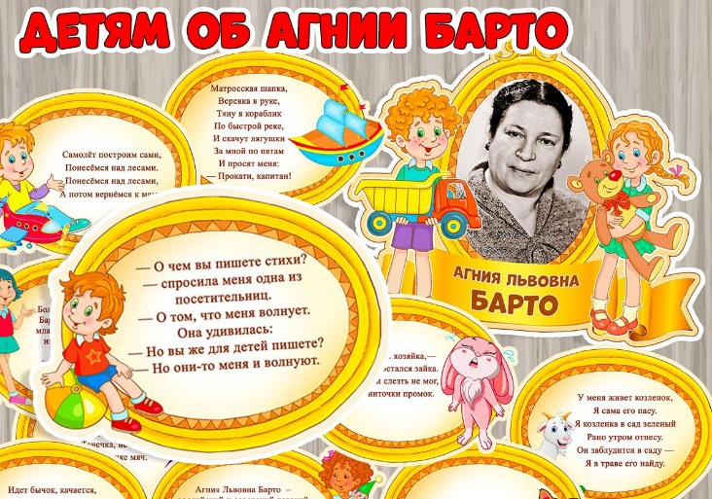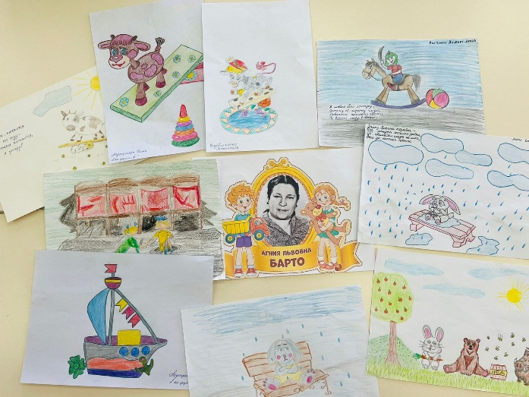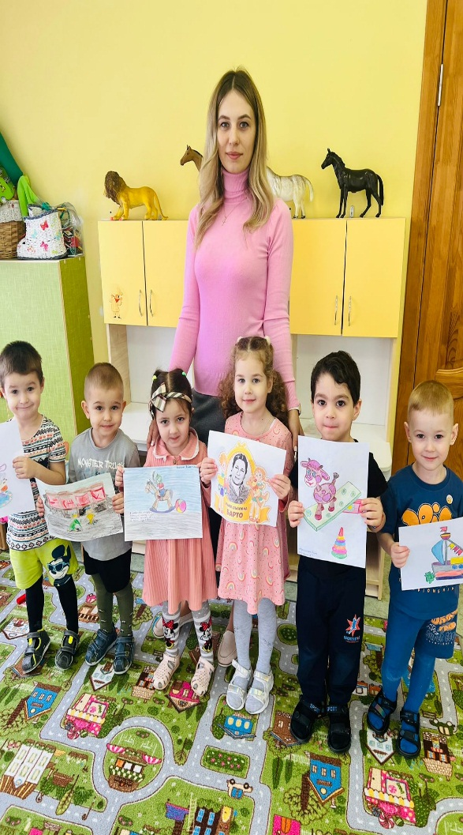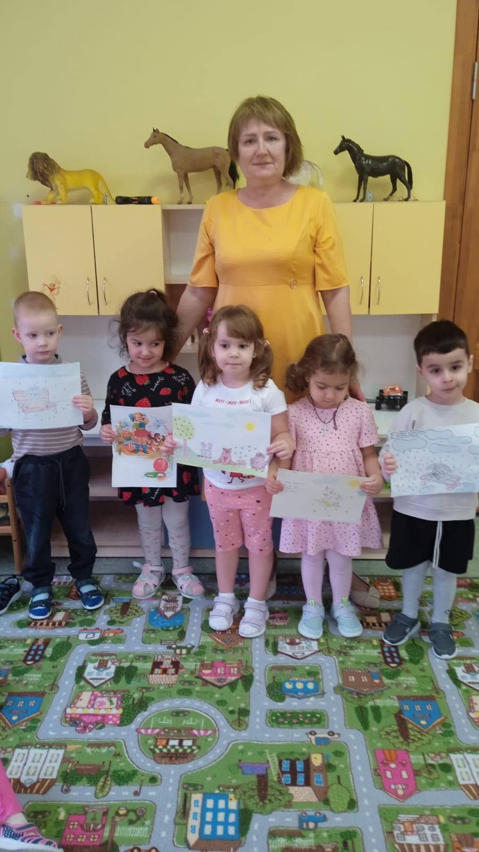
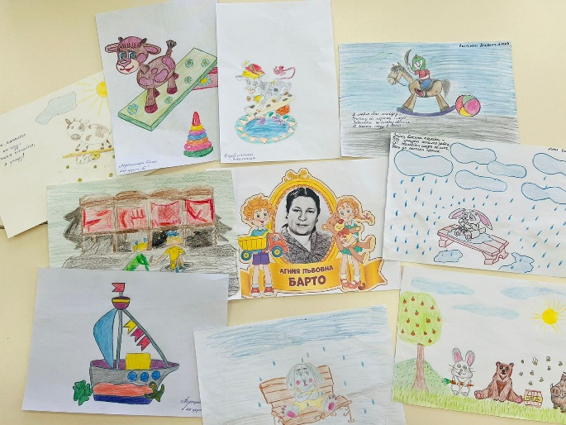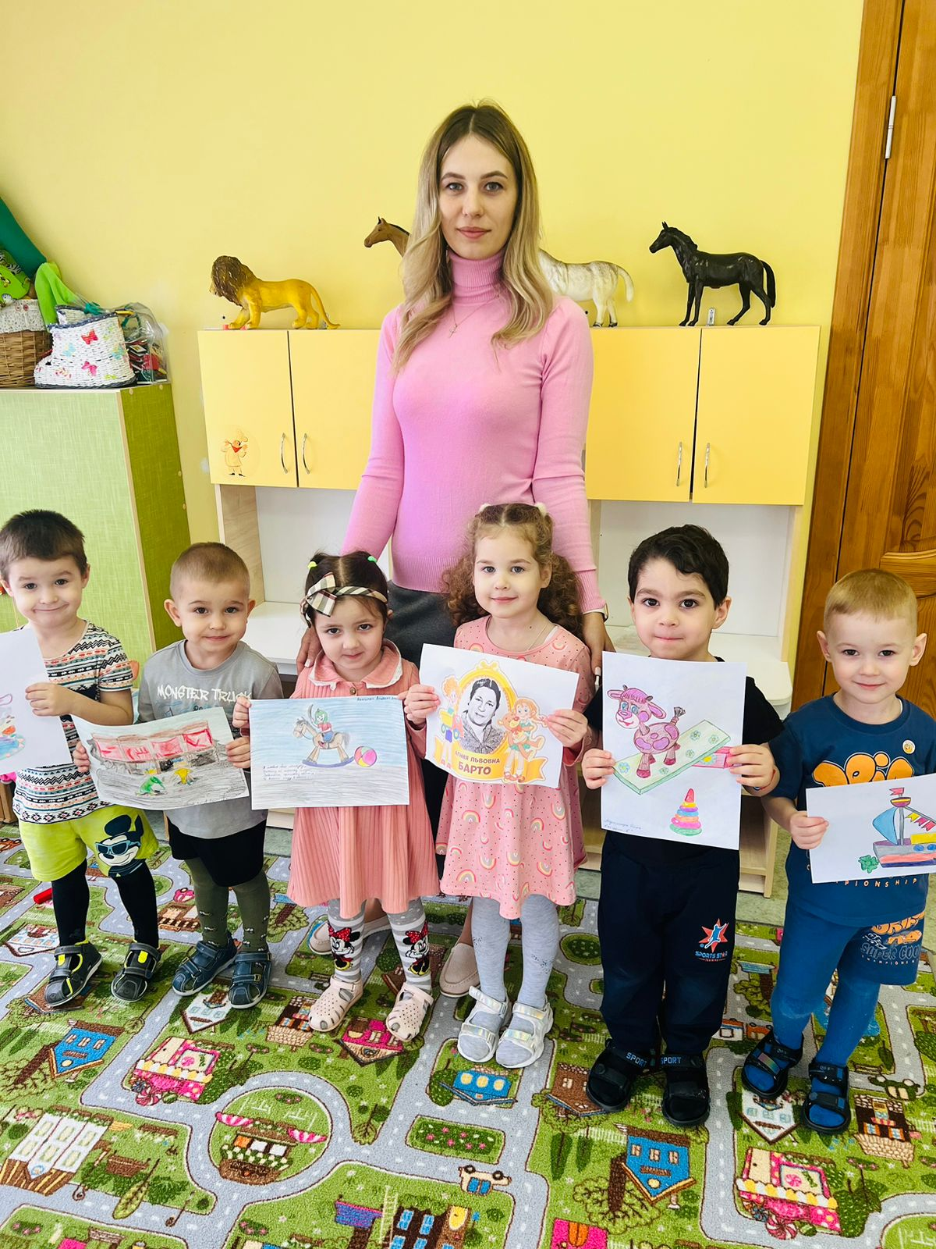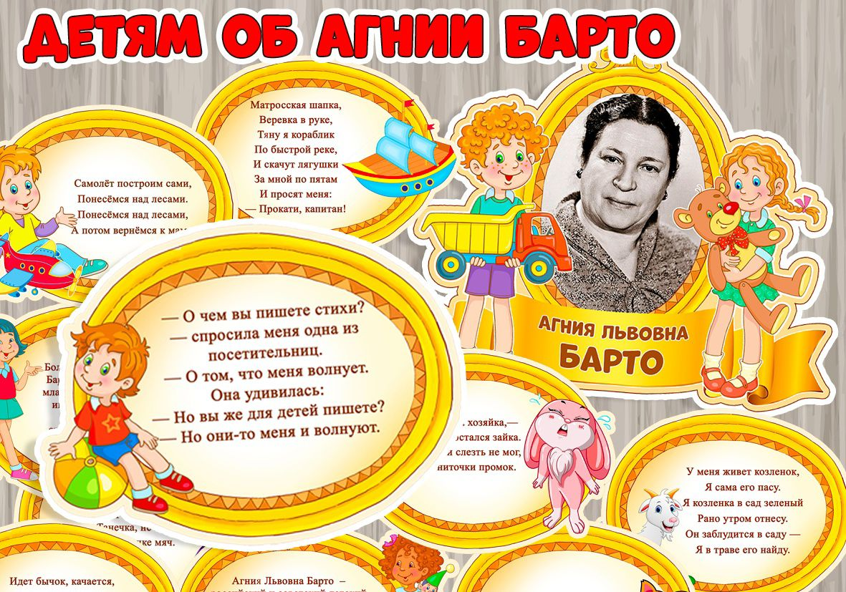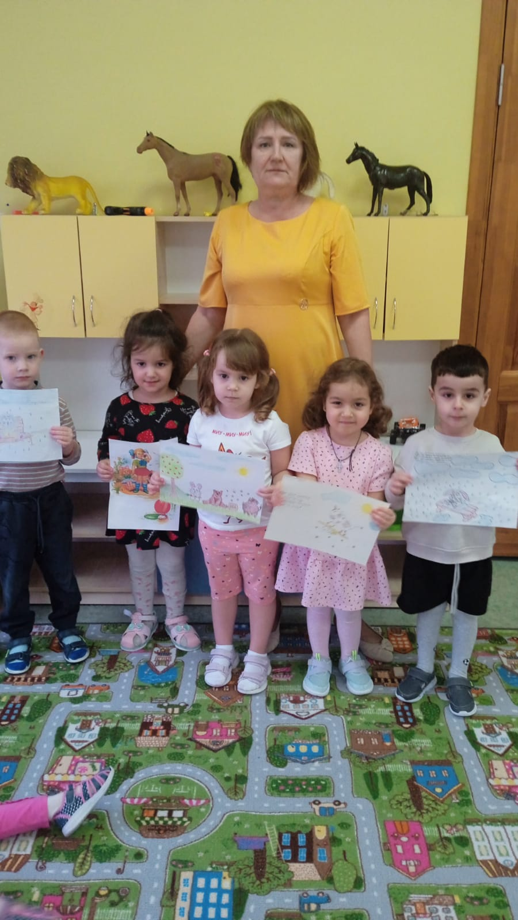
Воспитатели: Бондарева И.В
Егорова Д.А

